Le robot pendulaire a deux roues est un système dynamique instable. Cela signifie que le robot est libre de tomber vers l'avant ou vers l'arrière Sans forces appliquées. Le Robot est a l'équilibre lorsque son centre de gravité et ses roues sont situés sur une ligne verticale identique. Sinon, les roues doivent suivre les chutes du robot jusqu'à ce que l'équilibre soit maintenu.

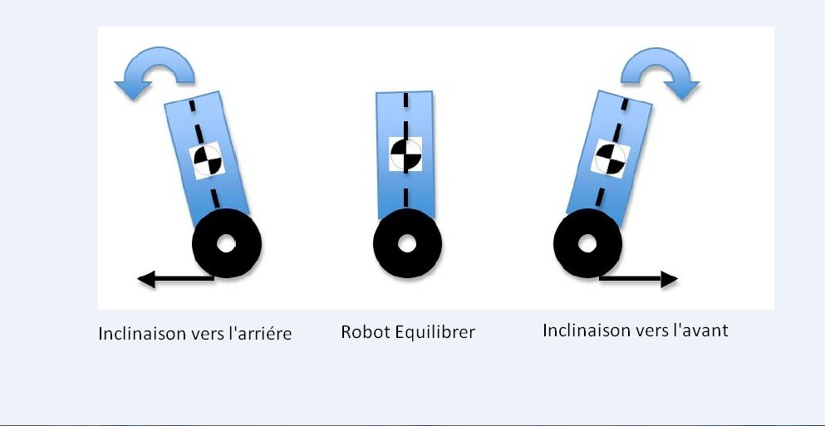

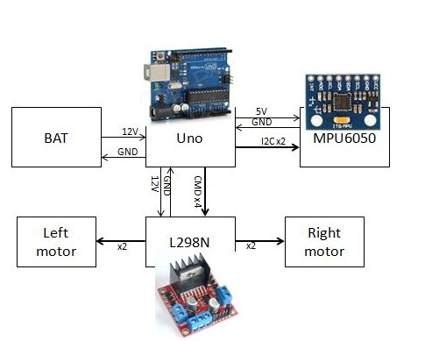

Digramme de câblage

Les différents modes de balances de robot